Pozvánka na začiatok súťaže
Vážení športoví priatelia,
dovoľte mi, aby som vás v mene výboru Telovýchovnej jednoty Družstevník Siladice pozval na prvý majstrovský futbalový zápas IV. ligy dorastu ZsFZ na domácom trávniku v jarnej časti ročníka 2018/2019.
Naši dorastenci privítajú na domácom ihrisku hráčov OFK Bošany-Dorast. Zápas začína o 14,30 hod. a rozhodovať ho má ako hlavný rozhodca p. Matulová a asistovať jej bude p. Pavlovič. Všetci ste srdečne vítaní!
Najlepšia jedenástka roka
Poznáme najlepšiu jedenástku roka 2018 v šiestej lige. Výsledky ankety portálu trnavskyhlas.sk slávnostne vyhlásili v sobotu počas prestávky fortunaligového zápasu Spartak Trnava - DAC Dunajská Streda priamo na hracej ploche City Areny - Štadióna Antona Malatinského.
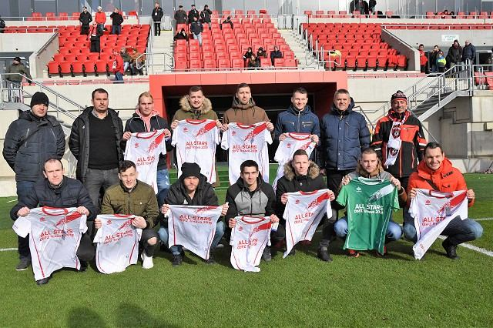
All stars ObFZ Trnava 2018 s partnermi ankety. Horný rad zľava: Ján Král (trnavskyhlas.sk), Marián Černý (Spartak Trnava), Marcel Onder, Peter Táčovský, Michal Kardoš, Miroslav Jarábek, Vladimír Púčik (ObFZ Trnava), Marek Šebek (Industry Trnava). Spodný rad zľava: Martin Laurinec, Marek Sudin, Jozef Glos, Michal Németh, Jakub Ďuriš, Dalibor Paulovič a Michal Babic. Foto: Juraj Cisár
Anketu premiérovo v rámci podpory amatérskeho futbalu spoluorganizoval aj trnavský Spartak. Hráčov oceňovali sponzor súťaže Marek Šebek zo spoločnosti Industry Trnava, podpredseda Oblastného futbalového zväzu Trnava Vladimír Púčik a generálny manažér Spartaka Marián Černý.
O výsledkoch rozhodovali hlasy trénerov jednotlivých tímov zo šiestej ligy a trnavských novinárov, ktorí píšu o futbale v nižších súťažiach. Do úvahy sa brali výkony v aktuálnej sezóne 2018/19, teda jesennej časti.
Až štyroch zástupcov má líder šiestej ligy Zavar (Michal Kardoš, Peter Táčovský, Jakub Ďuriš a Marek Sudin), po troch Drahovce (Dalibor Paulovič, Marcel Onder, Michal Németh), dvaja hráči sú z Červeníka (Miroslav Jarábek a Michal Babic) a po jednom hráčovi disponujú Piešťany (Jozef Glos) a Martin Laurinec (Siladice)
Náš hráč, odchovanec trnavskej Lokomotívy, Martin Laurinec (36) prešiel viacerými klubmi v regióne. Hrával aj v slávnej ére Šúroviec, za Hornú Krupú a aktuálne strieľa góly za Siladice. V predošlých dvoch sezónach bol kráľom strelcov, keď strelil 39 resp. 40 gólov za súťažný ročník.

